

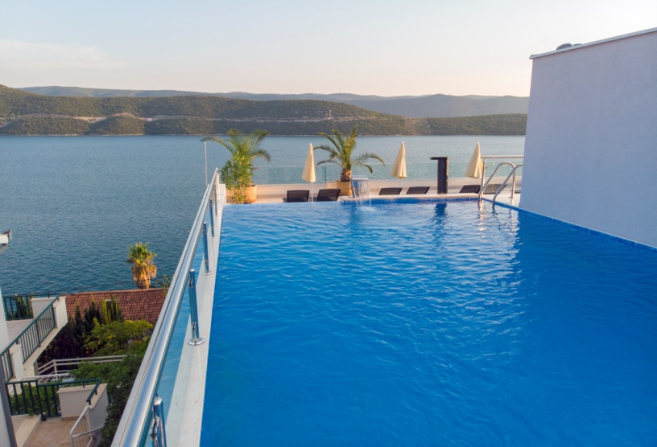
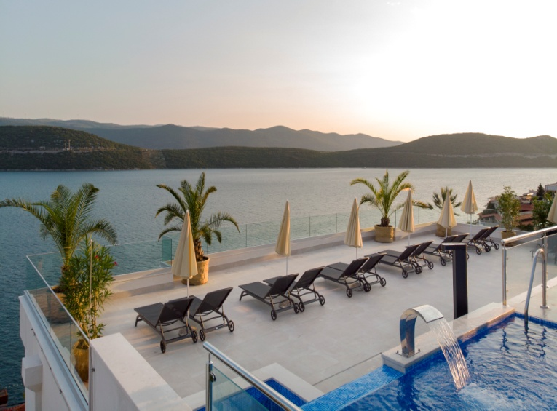
LJETO 2026 U NEUMU!
HOTEL NOVA NEUM
MJESTO ZA VAŠ SAVRŠENI ODMOR!
CIJENE PO OSOBI/NOĆENJU U DVOKREVETNOJ SOBI NA BAZI POLUPANSIONA!

Polupansion | 17.07. – 22.08. | 19.06. – 16.07.  23.08. – 12.09. | 25.05. – 18.06.  13.09. – 26.09. | 24.04. – 24.05.  27.09. – 10.10. | 01.04. – 23.04.  11.10. – 31.10.
½ + 2 superior soba / balkon / pogled more | 179,00 KM | 163,00 KM | 139,00 KM | 113,00 KM | 105,00 KM
½ + 1 soba / balkon / pogled park | 171,00 KM | 151,00 KM | 127,00 KM | 105,00 KM | 97,00 KM
½ soba / bez balkona | 159,00 KM | 143,00 KM | 115,00 KM | 99,00 KM | 97,00 KM
Boravišna taksa | 3,00 KM | 3,00 KM | 3,00 KM | 3,00 KM | 3,00 KM

DOPLATE
PUNI PANSION | 40,00 KM | 40,00 KM | 40,00 KM | 40,00 KM | 40,00 KM
1/1 SOBA | 60% | 60% | 60% | 60% | 60%
DJEČIJI KREVETIĆ | 20,00 KM | 20,00 KM | 20,00 KM | 20,00 KM | 20,00 KM
GARAŽA | 20,00 KM | 20,00 KM | 20,00 KM | 20,00 KM | 20,00 KM

POPUSTI
NOĆENJE S DORUČKOM | 8,00 KM | 8,00 KM | 8,00 KM | 8,00 KM | 8,00 KM
TREĆA ODRASLA OSOBA NA POMOĆNOM LEŽAJU U ½ SOBI | 20% | 20% | 20% | 20% | 20%
DIJETE 3 – 11,99 GOD. SA JEDNOM ODRASLOM OSOBOM U ½ SOBI | 30% | 30% | 30% | 30% | 30%
DIJETE 3 – 11,99 GOD. SA DVIJE ODRASLE OSOBE U ½ + 2 SOBI | 50% | 50% | 50% | 50% | 50%
DIJETE DO 2,99 GOD. | GRATIS | GRATIS | GRATIS | GRATIS | GRATIS

